

**Philosophische** Fakultät III

Sprach- , Literatur- und Kulturwissenschaften

Institut für Information und Medien, Sprache und Kultur (I:IMSK)  
Lehrstuhl für Medieninformatik

Einführung in die Anwendungsprogrammierung

Modul: MEI-M03.3

Sommersemester 2015

Series Network  
Benutzerhandbuch

Inhalt

1 Erstmaliges Einrichten der App 3

2 Das Menü 4

3 Seriensuche 5

4 Allgemeine Informationen einer Serie 6

5 Serienliste 7

6 Detailansicht einer Serie 8

7 Top 10 Liste 10

8 Serien anderer User 11

9 Dieser Nutzer sieht 12

# Erstmaliges Einrichten der App

Sobald Sie das erste Mal die App Series Network gestartet haben, erscheint dieser Screen:

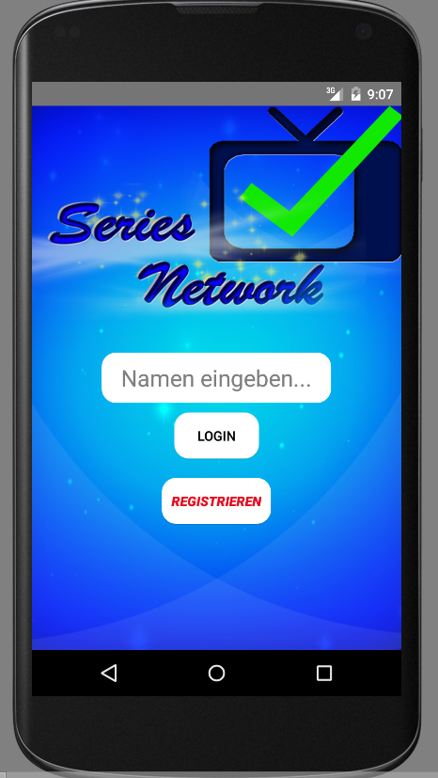

Dabei müssen Sie sich bei der erstmaligen Benutzung der App registrieren. Besitzen Sie schon einen Account bei Series Network loggen sie sich ein, indem Sie in dem großen, zentralen Textfeld ihren Benutzernamen eingeben und auf *Login* drücken. Haben Sie jedoch noch keinen Account, drücken Sie auf den rot beschrifteten Button *Registrieren*. Daraufhin erscheint ein Anmeldefeld, bei dem Sie ihren gewünschten Usernamen in beide Textfelder in identischer Zeichenfolge hineinschreiben. Haben Sie beide Namen gleich und haben eine intakte Internetverbindung, erscheint am unteren Rand die Meldung „Sie haben sich mit dem Namen [eingegebener Name] registriert“ und sie können mit dem nächsten Punkt fortsetzen.

# Das Menü

Wenn sie sich erfolgreich registriert oder angemeldet haben, erscheint das Hauptmenü, in dem Sie alle Funktionen im Überblick haben.

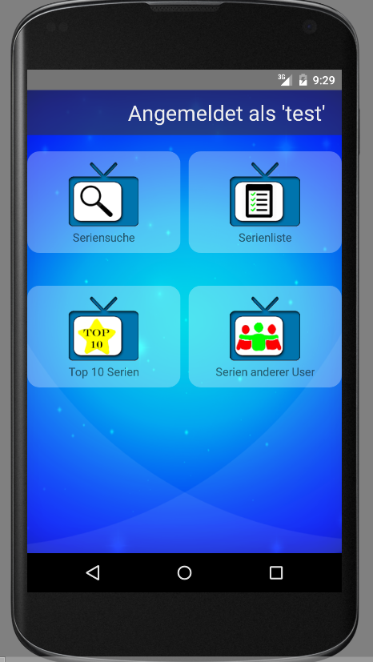

Im oberen Bereich steht der Text Angemeldet als [Benutzername]. Sollte hier aus irgendwelchen Gründen nicht ihr Benutzername stehen, starten Sie die App neu und melden Sie sich erneut an wie in Punkt 1. Ansonsten haben Sie jetzt die Auswahl zwischen den Funktionen der App. Drücken Sie dabei auf das selbsterklärende Symbol, um zur jeweiligen Funktion zu gelangen.

# Seriensuche

Wenn sie im Menü das Symbol Seriensuche ausgewählt haben, haben Sie jetzt die Möglichkeit im folgenden Bildschirm eine Serie zu suchen. Dazu müssen Sie das obere Textfeld auswählen, damit die Tastatur am unteren Bildschirm erscheint. Geben Sie dann wenn möglich den ganzen Titel der Serie ein und drücken Sie anschließend auf den rechts daneben angezeigten Suchbutton. Nach einem kurzen Moment des Wartens erscheint hoffentlich die von Ihnen gesuchte Serie. Sollte die Serie nicht gefunden werden oder die vorgeschlagene Serie ist nicht die, die Sie gesucht haben, löschen Sie den eingetragenen Suchbegriff und versuchen Sie es erneut. War ihre Suche erfolgreich können Sie jetzt die Serie auswählen um zur Serieninformation zu gelangen.

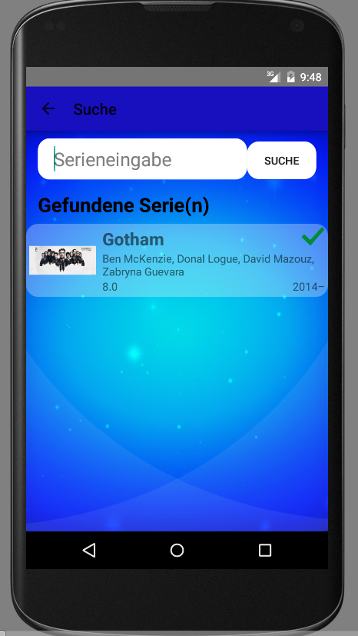

# Allgemeine Informationen einer Serie

Auf diesem Screen befinden sich die allgemeinen Informationen einer Serie wie Bewertung, Ausstrahlungsjahr, Hauptdarsteller sowie eine Beschreibung. Wenn Sie die Serie noch nicht zu ihrer Liste hinzugefügt haben, haben Sie jetzt die Möglichkeit am unteren Bildschirmrand die Serie durch Drücken des Hinzufügen-Buttons ihrer Liste hinzuzufügen. Haben Sie die Serie ihrer Liste schon hinzugefügt, haben Sie die Möglichkeit durch drücken des Entfernen-Buttons die Serie aus ihrer Liste zu streichen.

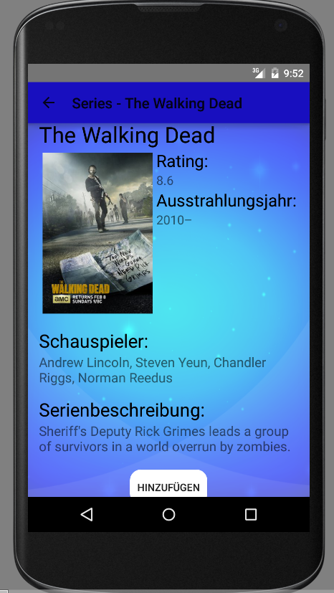

# Serienliste

Haben Sie im Hauptmenü die Funktion Serienliste ausgewählt, startet der folgende Screen, in dem sich alle ihre hinzugefügten Serien befinden. Haben Sie dabei mehr als 5 Serien hinzugefügt, müssen Sie unter Umständen herunterscrollen, um zu der gewünschten Serie zu gelangen. Das Auswählen einer Serie gelingt durch ein Drücken auf den jeweiligen Listeneintrag.

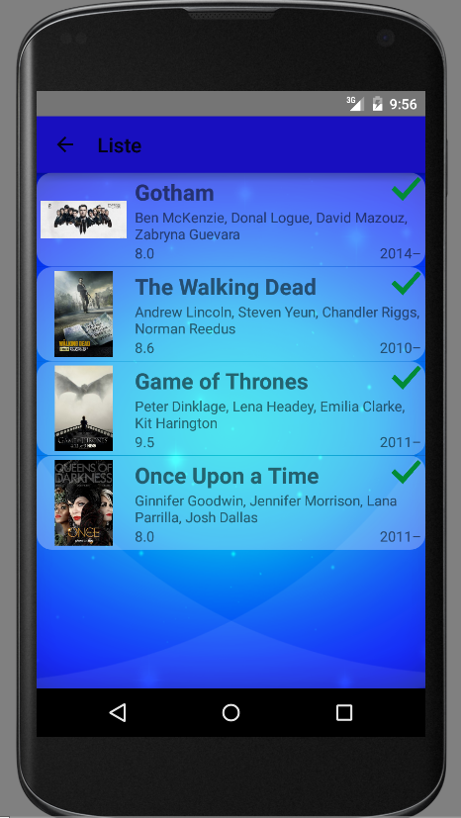

# Detailansicht einer Serie

Wenn Sie in ihrer Listenansicht eine Serie ausgewählt haben, erscheint die folgende Detailansicht der Serie.

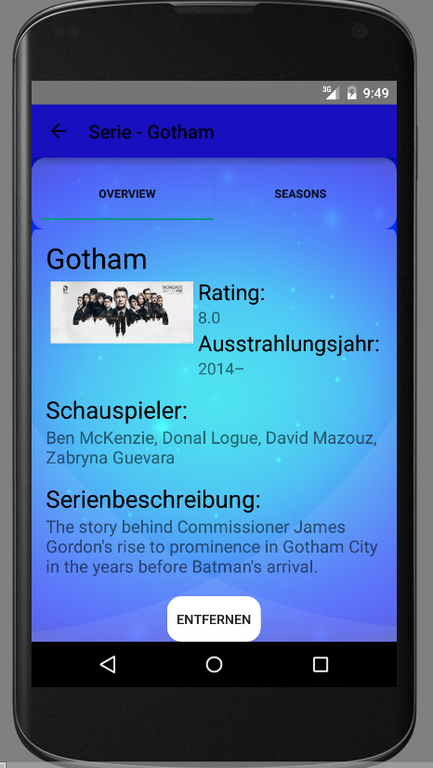

Dies entspricht in etwa der Ansicht wie in 4. „Allgemeine Informationen einer Serie“, nur mit dem Unterschied, dass Sie von hier aus zu den einzelnen Serien und Staffeln der Serie gelangen können. Dies erreichen Sie, indem Sie entweder auf den Schriftzug „Seasons“ drücken oder indem Sie von rechts nach links über den Bildschirm streichen. Dann taucht folgender Screen auf ihrem Gerät auf:

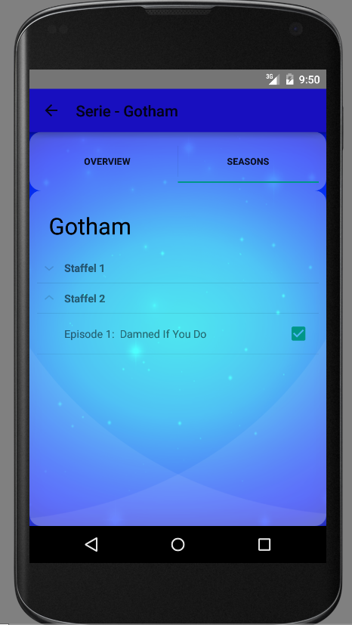

Je nach Schnelligkeit ihrer Datenverbindung kann es kürzer oder länger dauern, bis die einzelnen Staffeln geladen werden. Bitte bewahren sie dabei Geduld, da es bei Serien mit vielen Staffeln einige Zeit dauern kann, bis alle Staffeln angezeigt werden. Wird ihr Bildschirm mit Staffelansicht in etwa wie in der oberen Ansicht angezeigt, können sie jetzt die einzelnen Episoden einer Staffel öffnen, indem sie auf die gewünschte Staffel drücken. Sie haben jetzt die Möglichkeit die Episoden auszuwählen, die sie bereits angesehen haben und diese wieder als ungesehen zu markieren. Dies wird durch das Berühren der einzelnen Kästchen am rechten Bildschirm erreicht, woraufhin ein grüner Hacken erscheinen oder wieder verschwinden wird.

# Top 10 Liste

In der Top10-Liste werden ihnen vorausgewählte Serien angezeigt. Diese Liste können Sie zu Rate ziehen, falls Sie neue Serien entdecken möchten.

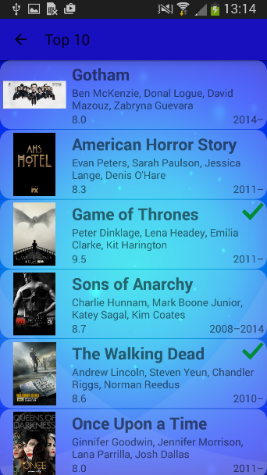

Serien, die Sie bereits in ihrer Serienliste gespeichert haben, sind mit einem grünen Haken markiert. Wenn Sie zu einer Serie Detailinformationen erhalten oder eine neue Serie zu ihrer Serienliste hinzufügen möchten, tippen Sie sie einfach an.

Auf gleiche Weise können Sie bereits in ihrer Serienliste gespeicherte Serien wieder löschen. Wenn Sie weitere Serien angezeigt bekommen möchten, wischen Sie die Liste mit ihrem Finger nach unten beziehungsweise oben. Wenn Sie zurück zum Hauptmenü gelangen möchten, tippen sie den Zurück-Pfeil an.

# Serien anderer User

Unter dem Punkt *Serien* *anderer* *User* werden ihnen die anderen Nutzer der App *Series* *Network* angezeigt. Jeder Eintrag beinhaltet außerdem die Anzahl an gespeicherten Serien des jeweiligen Nutzers.

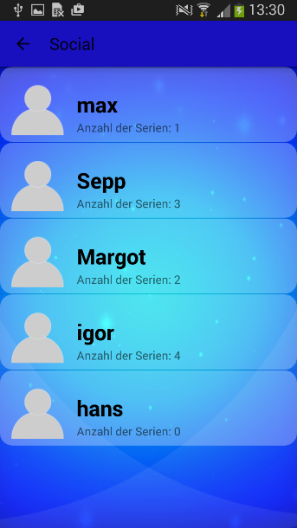

## 

Wenn Sie die Serien eines Nutzers ansehen möchten, tippen Sie auf den jeweiligen Eintrag des Nutzers. Wenn Sie weitere Nutzer angezeigt bekommen möchten, wischen Sie die Liste mit ihrem Finger nach unten beziehungsweise oben. Wenn Sie zurück zum Hauptmenü gelangen möchten, tippen Sie den Zurück-Pfeil an.

# Dieser Nutzer sieht

Im *Dieser* *Nutzer* *sieht*-Bildschirm werden ihnen die gespeicherten Serien des gewählten Nutzers angezeigt.

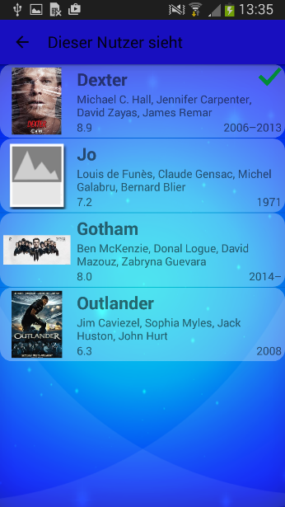

Serien, die Sie bereits in ihrer Serienliste gespeichert haben, sind mit einem grünen Haken markiert. Wenn Sie zu einer Serie Detailinformationen erhalten oder eine neue Serie zu ihrer Serienliste hinzufügen möchten, tippen Sie sie einfach an. Auf gleiche Weise können Sie bereits in ihrer Serienliste gespeicherte Serien wieder löschen. Wenn Sie weitere Serien angezeigt bekommen möchten, wischen Sie die Liste mit ihrem Finger nach unten beziehungsweise oben. Wenn Sie zurück zum Hauptmenü gelangen möchten, tippen sie den Zurück-Pfeil an.